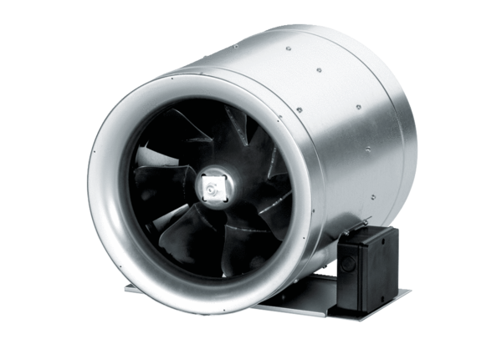Dijagonalni ventilator EDR 31Jedinica za pakiranje: 1 komAsortiman: C
Broj artikla: 0080.0657Proizvođač: MAICO

